Ein paar Tage in Basel

2.a. Lest die Informationen und beantwortet dann die Fragen.

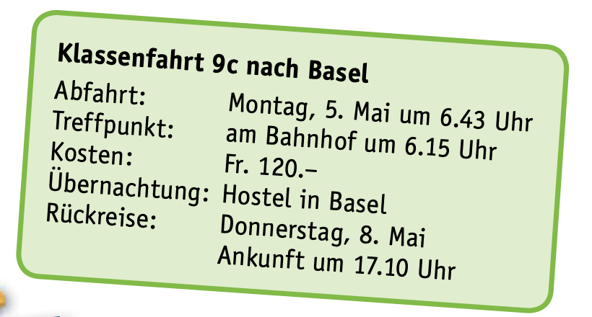
- Wohin fährt die 9C? _________________________________________________
- Wann fährt die Klasse? _______________________________________________
- Was kostet die Reise? ________________________________________________

2.b. Lest die Regeln und die Aussagen (a-f). Was stimmt? Was stimmt nicht?

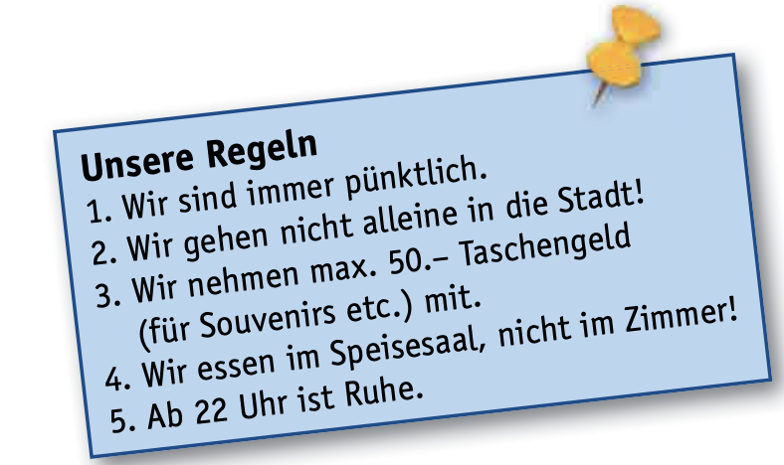

- Die Schüler dürfen Geld mitnehmen. _____________
- Sie dürfen nicht im Zimmer essen. _____________
- Sie dürfen bis 23 Uhr Musik hören. _____________
- Sie dürfen alleine in die Stadt gehen. _____________
- Sie müssen pünktlich sein. _____________
- Sie müssen ab halb zehn ruhig sein. _____________
